スケジュール案 ＊前泊・後泊が必要な場合はご相談ください。
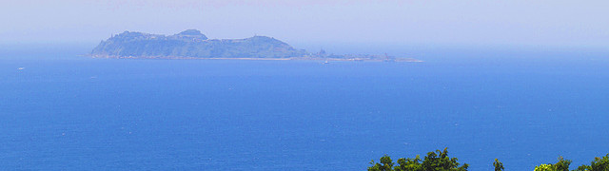

長崎・外海とは、禁教と潜伏キリシタンの歴史が刻まれた場所。きれいな海を眺めつつ、差別と信仰の歴史を学びます。

申込書
ふりがな |  |  |  |  |  | 生年月日 |  | 年 月 日 （プログラム参加時 満 歳）
名前 |  |  |  |  |  | 性別 |  | （部屋割りのため）
所属（あれば） |  | YWCA |  |  | これまでYWCAの活動に参加したことがありますか はい ・ いいえ
過去に参加したことのあるプログラム・関心があること・期待すること・その他何でも：

住所 | 〒
携帯電話 |  |  |  |  |  |  | 電話番号
メールアドレス
アレルギーの有無
持病の有無 |  |  |  | 病名：  持病の薬/常備薬：
その他、生活面や健康面で配慮が必要なことなどありましたらご記入ください

緊急連絡先： プログラム中何か問題が起きた時に、連絡が取れる方をお書きください。
お名前 |  |  |  |  |  |  |  |  |  | あなたとの関係
住所
携帯電話 |  |  |  |  | 電話番号
メールアドレス
写真使用 |  |  | プログラム中の写真をYWCAの機関紙、ホームページ、SNS（Facebook・Twitter）に使用することを  □許可します □許可しません
同意書
1．私は、YWCAからの説明及び自ら必要な情報を得て、よく理解した上で、このプログラムに参加します。
1．プログラム実施中は、YWCAの指示に従い、諸法令を遵守します。
1．プログラム実施中の参加者の肖像権（写真・ビデオ等）のすべては日本・熊本・福岡・長崎YWCAに帰属します。^{※1}

年 月 日
応募者本人自署 保護者^{※2}の自署
※1プログラム実施中に撮影した写真やビデオ等は、記録集/報告書、プログラム紹介の広報の目的以外では使用いたしません
※2 18歳未満の方は、保護者の方の自署もお願いします。

